BÖLÜM I DERS PLANI Ocak 2023
Dersin adı | TÜRKÇE
Sınıf | 8
Temanın Adı/Metnin Adı | BİREY VETOPLUM / Dilimiz Kuşatma Altında
MEB  İzinsiz paylaşmayınız.  Konu | 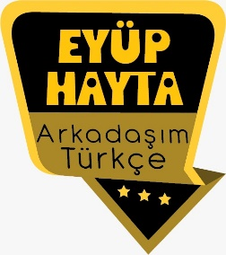  - Noktalama işaretleri  - Bilgilendirici metinlerin özellikleri  - Düşünceyi geliştirme yolları  - Yazım kuralları  - Gerçek, mecaz ve terim anlamlı sözcükler  - Başlık  - Yabancı sözcüklere Türkçe karşılıklar  - Atasözü  - Deyimler  - Özdeyişler  - Ana fikir  - Konu  - Görsel okuma  - Cümlenin ögeleri
Önerilen Süre | 40+40+40+40+40 (5 ders saati)

BÖLÜM II
Öğrenci Kazanımları /Hedef ve Davranışlar  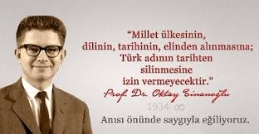 | OKUMA  Akıcı Okuma  T.8.3.4. Okuma stratejilerini kullanır.  Söz Varlığı  T.8.3.5. Bağlamdan yararlanarak bilmediği kelime ve kelime gruplarının anlamını tahmin eder.  T.8.3.11. Metindeki anlatım biçimlerini belirler.  Anlama  T.8.3.15. Metinle ilgili sorular sorar.  T.8.3.16. Metnin konusunu belirler.  T.8.3.17. Metnin ana fikrini/ana duygusunu belirler.  KONUŞMA  T.8.2.1. Hazırlıklı konuşma yapar.  T.8.2.4. Konuşmalarında beden dilini etkili bir şekilde kullanır.  T.8.2.5. Kelimeleri anlamlarına uygun kullanır. T.8.2.6. Konuşmalarında yabancı dillerden alınmış, dilimize henüz yerleşmemiş kelimelerin Türkçelerini kullanır.  YAZMA  T.8.4.2. Bilgilendirici metin yazar.  T.8.4.10. Yazdıklarında yabancı dillerden alınmış, dilimize henüz yerleşmemiş kelimelerin Türkçelerini kullanır.  T.8.4.18. Cümlenin ögelerini ayırt eder.
Ünite Kavramları ve Sembolleri/Davranış Örüntüsü | Türkçe, TDK, ana dilimiz, kültür, birikim, ülke, yozlaşmak, kültür…
Güvenlik Önlemleri (Varsa): | -
Öğretme-Öğrenme-Yöntem ve Teknikleri | Soru-cevap, anlatım, açıklamalı okuma ve dinleme, açıklayıcı anlatım, inceleme, uygulama
Kullanılan Eğitim Teknolojileri-Araç, Gereçler ve Kaynakça  * Öğretmen * Öğrenci | İmla kılavuzu, sözlük, deyimler ve atasözleri sözlüğü, EBA, dilimiz konulu videolar, dergi haberleri, gazete kupürleri…
• Dikkati Çekme  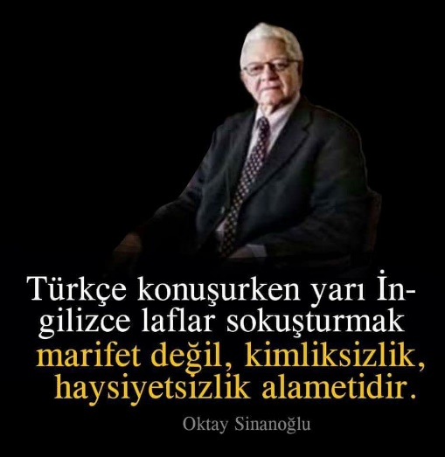 | - Çevrenizde Türkçe olmayan tabelalar var mı? Varsa bunlar hakkındaki düşüncelerinizi söyleyiniz.  - Türkçesi varken yabancı sözcüklerin kullanılmasını doğru buluyor musunuz? Niçin?  - Dilimin sınırları, dünyamın sınırlarıdır.  ~ Ludwig Wittgenstein ~  Yukarıdaki sözü yorumlayınız.  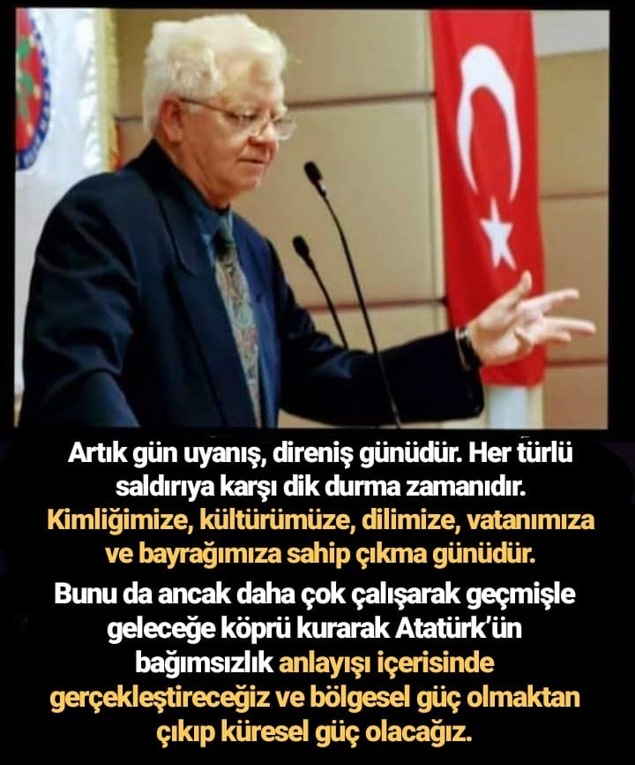
• Güdüleme | Bu hafta 130.sayfadaki “DİLİMİZ KUŞATMA ALTINDA” adlı metni işleyeceğiz. Sevgili çocuklar, insanlar hayatları boyunca bir arada yaşama ihtiyacı hissederler. İnsan sosyal bir varlıktır. Bu sosyalliğini de iletişim kurarak sağlamaktadır. İletişimin en etkili kurulma yolu, dildir. Dili kullanma insana has bir hünerdir. İnsan, dilini kullanan tek canlıdır.  Konuşma yetisi, insanların farklı coğrafyalar üzerinde hayat kurmalarından da etkilenerek bir dil yani konuşma ve iletişim kurma yolu ortaya çıkarmıştır. Her millet için ayrı ayrı olan dil kavramı, uzun yıllar boyunca geleneksel dokuyla yerleşik hale gelerek sosyal ve kültürel bir yapıyı oluşturmuş ve o yapıdan da beslenmiştir.  Her milletin kullandığı dil farklıdır. Bu dil ırklara göre de isimlendirilebilir. Türkler, Türkçe; İngilizler, İngilizce, Felemenkler, Felemenkçe konuşmaktadır. Türk Dili’ni ele aldığımızda Türkçe, tarih boyunca birçok devlet kurmuş ve gelenek, görenek, örf ve adet geliştirmiş, bir medeniyet ortaya koymuş milletin dili olarak tarih sahnesinde yerini almaktadır.  Türkçe köklü bir dildir. Türkçenin tarihe ve insanlığa verdiği değer tarihte bütün milletler tarafından bilinmekte ve takdir edilmektedir. Bu dilin yaşatılması, nesiller boyunca devam etmesi için öğrenilmeye devam etmesi ve öz yapısını korumakla birlikte kendini geliştirmesi gerekir. Bu da Türkçe konuşan insanları bu dili severek öğrenmeleri, öğretmeleri ve kullanmaları yoluyla gerçekleşir.  Türkçemizi sevmek, milli bir şuurun gereği olarak bir sorumluluktur. Çünkü Türkiye’yi Türkiye yapan dili ve tarihidir. Toplumların varlığından bahsedebilmek için dillerinin köklü yapısına bakılmaktadır. Bu nedenle Türkiye’nin varlığının sürdürülebilmesi için Türkçe sevilerek konuşulan bir dil olmalıdır.
• Gözden Geçirme | Bu hafta TDK’nin neden kurulduğunu öğreneceksiniz.
• Derse Geçiş

- Dikkati çekme sorusu sorulduktan sonra öğrencilerden metnin içeriğini tahmin etmeleri istenecek.

HAZIRLIK

TDK, Türk Dili Tetkik Cemiyeti adıyla 12 Temmuz 1932'de Atatürk'ün talimatıyla kurulmuştur. Türk Dili Tetkik Cemiyetinin amacı, "Türk dilinin öz güzelliğini ve zenginliğini meydana çıkarmak, onu yeryüzü dilleri arasında değerine yaraşır yüksekliğe eriştirmek" olarak tespit edilmiştir. 1934'te yapılan kurultayda Cemiyetin adı, Türk Dili Araştırma Kurumu; 1936'daki kurultayda ise Türk Dil Kurumu olmuştur.
Türk Dil Kurumu'nun açılması yada kurulması fikri, iki ana ilke üzerine oluşmuştur. Bunlar;
1. Türk dili üzerinde araştırmalar yapmak, yaptırmak;
2. Türk dilinin güncel sorunlarıyla ilgilenerek çözüm yolları bulmak.

Öğrencilere tamamlattırılacak.
…

…

İsminizin anlamını biliyor musunuz? İsminiz hangi dile ait?

…

…

DİLİMİZ KUŞATMA ALTINDA
-Dilimiz Kimliğimizdir
-Dilimizden utanmayalım
-Rotasız Seyyah

İçerik videolarını aşağıdaki bağlantıdan indirebilirsiniz:

https://yadi.sk/d/6EqUZaAUW4lEIA

- Metnin başlığı ve görselleri hakkında öğrenciler konuşturulacak.
- Metnin içeriği öğrenciler tarafından tahmin edilecek.(Metinde neler anlatılmış olabilir?)
- Ders kitabındaki görseller öğrenciler tarafından incelenecek ve öğrencilerin dikkati parça üzerine çekilecek.
- Parçanın başlığı hakkında öğrencilere soru sorulacak.
- Güdüleme ve gözden geçirme bölümü söylenecek.
- Metin, öğretmen tarafından örnek olarak okunacak.
- Öğrenciler tarafından anlaşılmayan, anlamı bilinmeyen kelimeler tespit edilecek.

Toplumsal | Tehdit | Lokanta | Yöresel
Yabancılaşmak | Reklam | Kule | Şive
Küreselleşme | Telaffuz | Slogan | Yozlaşmak

- Anlaşılmayan, anlamı bilinmeyen kelimelerin anlamı ilk önce sözcüğün gelişinden çıkarılmaya çalışılacak. Anlamı sözlükten bulunacak, öğrenciler tarafından önce tahtaya sonra kelime defterlerine yazılacak.
- Öğrencilere 5-8 kelimeden oluşan cümleler kurdurularak, bilinmeyen kelimeler anlamlandırılacak.
- Yanlış telaffuz edilen kelimeler birlikte düzeltilecek.
- 1.Etkinlik yapılacak.

1. Dünya milletlerini ekonomi, siyaset ve iletişim bakımlarından birbirine yaklaşmaya ve bir bütün olmaya götürmek, globalleşmek. KÜRESELLEŞMEK
2. Kitapçık. BROŞÜR
3. Çevresini sarmak, çevrelemek, çevirmek, abluka etmek, ablukaya almak, ihata etmek, muhasara etmek. KUŞATMAK
4. Özündeki iyi nitelikleri birtakım dış etkenlerle zamanla yitirmek, soysuzlaşmak, özünden uzaklaşmak, bozulmak, dejenere olmak, tereddi etme. YOZLAŞMAK
5. Bir işin yapılması için harcanan beden ve kafa gücü, zahmet. EMEK
6. Bir düşünceyi kolay hatırlanıp tekrarlanabilir bir biçimde ifade eden kısa, çarpıcı söz, motto. SLOGAN
7. Söyleyiş özelliği. ŞİVE
8. Farsça. ACEMCE
9. Bir işin elden geldiğince iyi olmasına çabalama, özenme, itina, ihtimam. ÖZEN
- 2.Etkinlik yapılacak.

“Dilimiz Kuşatma Altında” metni ile ilgili sorular oluşturup yanıtlarını yazınız. Hazırladığınız soruları arkadaşlarınıza yöneltiniz.
Cevap:
Soru: Kişi mesleğini sevmezse sonuçları ne olur?
Cevap: Kişi mesleğini sevmezse başarılı olamaz, ilerleyemez. Kendini sevmezse gelişemez, mutsuz olur, çevresine yabancılaşır. Aile bireyleri arasında sevgisizlik çocuğu yalnızlığa iter. Çocuğumuzu sevmezsek onu topluma çeşitli sorunlarıyla tek başına terk etmiş oluruz, bu böylece sürüp gider.
Soru: Türk dili hangi tehditle karşı karşıya kalmış?
Cevap: Küreselleşme adına, İngilizcenin kuşatması altında dilimizin giderek yozlaşması.
Soru: Halkın doğru ve güzel Türkçeye özendirilmesi için hangi araç kullanılabilir?
Cevap: Yaygın bir iletişim aracı olan televizyon kullanılabilir.
Soru: Bir ulusun parçalanmasına ne sebep olabilir?
Cevap: “Kültür ve dil”in yozlaşması olabilir.
- 3.Etkinlik yapılacak.

“Dilimiz Kuşatma Altında” metninin konusunu ve ana fikrini yazınız.
Cevap:
Konu: Türkçenin yozlaşması
Ana Fikir: Ulusumuzu korumak istiyorsak öncelikle dilimizdeki yozlaşmaya engel olmalıyız.

- 4.Etkinlik yapılacak.

Aşağıdaki paragraflarda hangi anlatım biçimlerinin kullanıldığını bulunuz. Paragrafın altındaki noktalı yerlere yazınız.
öyküleyici – betimleyici – tartışmacı – açıklayıcı
Anneme armağan olarak aldığım cam kavanozu yemek masasının üzerine bıraktım. Annem mutfağa girdi, sandalyeye oturdu ve masanın üzerindeki kavanoza bakmaya başladı. Kavanozun üzerindeki “Senin için” yazısını okuyunca gülümsedi.
Cevap: öyküleyici
Çevre sorunlarının en önemli boyutu bence ekonomidir. Söz gelimi bugün astronotlar için, atık suları içilecek şekilde arıtan bir makine geliştirilmiştir. Bir fabrikanın veya bir otomobilin atmosfere yaydığı tehlikeli maddeleri bugünkü teknolojiyle sıfıra indirebiliriz. Ancak İstanbul gibi bir kentte, çok büyük bir maliyet isteyen bu iş zor görünüyor.
Cevap: tartışmacı
Büyük kubbeli serin divan, bugün daha sakin, daha gölgeliydi. Pencerelerinden süzülen mavi, mor sincap rengi bahar aydınlığı, çinilerinin yeşil derinliklerinde birikiyor, koyulaşıyordu.
Cevap: betimleyici
Saklambaç, en az iki kişiyle oynanır. Öncelikle bir ebe belirlenir. Ebe, duvara yasladığı ön kolu üzerine yüzünü ve gözünü kapatarak önceden belirlenen bir sayıya kadar sayar. Saymaya başladığında da diğer oyuncular saklanır. Ebe saymayı bitirince “Önüm, arkam, sağım, solum sobe; saklanmayan ebe!” diye bağırır ve diğer oyuncuları bulmaya çalışır. Diğer oyuncular ise ebenin korunaksız bıraktığı ebe duvarına “Sobe!” diye bağırarak dokunmaya çalışır.
Cevap: açıklayıcı

- 5.Etkinlik yapılacak.

Aşağıdaki şiiri okuyunuz. Şiirin size hissettirdiklerini anlatan bir konuşma yapınız.
ARIYORUM
Karamanoğlu Mehmet Bey’i arıyorum
Göreniniz, bileniniz, duyanınız var mı?
Bir ferman yayınlamıştı:
“Bugünden sonra, divanda, dergâhta, bargâhta, mecliste,
meydanda Türkçeden başka dil konuşulmaya!” diye,
Hatırlayanınız var mı?
Dolanın yurdun dört bir yanını,
Çarşıyı, pazarı, köyü, şehri,
Fermana uyanınız var mı?
Nutkum tutuldu, şaşırdım, merak ettim,
Dolandığınız yerlerdeki Türkçe olmayan isimlere,
Gördüklerine, duyduklarına üzüleniniz var mı?
(…)
Yol üstü lokantamızın fast food,
Yemek çeşitlerimizin menü,
Hesabını adisyon diye ödeyeniniz var mı?
İki katlı evinizi dubleks, üç katlı komşu evini tripleks,
Köşklerimizi villa, eşiğimizi antre,
Bahçe çiçeklerini flora diye koklayanınız var mı?
Sevimlinin sempatik, sevimsizin antipatik,
Vurguncunun spekülatör, eşkiyanın mafya,
Desteğe, bilemediniz koltuk çıkmaya sponsorluk diyeniniz var mı?
Toprağımızı, bayrağımızı, inancımızı çaldırmayalım derken
Dilimizin çalındığını, talan edildiğini,
Özün el diline özendiğine içiniz yananınız var mı?
Masallarımızı, tekerlemelerimizi, atasözlerimizi unuttuk,
Şarkılarımızı, türkülerimizi, ninnilerimizi kaybettik,
Türkçemiz elden gidiyor, dizini döveniniz var mı?
Karamanoğlu Mehmet Bey’i arıyorum,
Göreniniz, bileniniz, duyanınız var mı?
(…)
Yusuf YANÇ
(Kısaltılmıştır.)
Cevap:
Sevgili arkadaşlar,
Dünyadaki her milletin kendi anadili vardır. Bizim da anadilimiz Türkçedir. Her millet kendi anadilini koruduğu ve geliştirdiği müddetçe varlığını korumayı başaracaktır.
Günümüzde yabancı bir kelimenin Türkçe karşılığını kullanmak yerine o tabiri aynı şekilde dilimize sokuyoruz. Gündelik hayatımızda kullanıyor, bütün iletişim araçlarında yazılı ve sözlü olarak yaygınlaşmasına sebep oluyoruz. Bu durum Türkçenin yozlaşmasına neden oluyor.
Dilimizi yozlaşmaktan kurtarmak, varlığımızı koruyabilmek adına güzel Türkçemizi yabancı kelimelerin etkisinden korumanın yollarını aramalıyız.
Beni dinlediğiniz için teşekkür ederim.
- 6.Etkinlik yapılacak.

a Günümüzde sıkça kullanılan bazı yabancı sözcüklerin Türkçe karşılıklarını yazınız.
Cevap:
başlamak | merkez | rahatlamak | e-posta | canlandırma
start almak | center | relaks olmak | e-mail | animasyon
tamam | eğilim | ilişim | tekdüze | nesil
okey | trend | link | monoton | jenerasyon

- 7.Etkinlik yapılacak.

Aşağıdaki cümlelerin ögelerini bularak karşılarındaki öge dizilişleriyle eşleştiriniz.
Cevap:
D | Hepimizin katkısıyla / dilimiz / giderek / yozlaştırılıyor | Özne / Yer T. / Zarf T. / Yüklem | A
C | Harfleri / İngilizce telaffuzuyla / dillendirdik. | Özne / Zarf T. / Yüklem | B
B | Türkçe sözcükler / İngilizce eklerle / zenginleştiriliyor. | Belirtili Nesne / Zarf T. / Yüklem | C
F | Konuştuğumuz, yazdığımız Türkçemizi / sevmiyoruz. | Zarf T. / Özne / Zarf T. / Yüklem | D
A | Diziler / bu konuda / âdeta / yarışıyorlar | Özne / Zarf T. / Yer T. / Yüklem | E
G | Türk dili; / giderek / benliğinden, özünden / uzaklaşıyor. | Belirtili Nesne / Yüklem | F
E | Kişi / mesleğini sevmezse / hayatta / başarılı olamaz. | Özne / Zarf T. / Yer T. / Yüklem | G
 |  | Özne / Belirtisiz Nesne / Yüklem | H

- 8.Etkinlik yapılacak.

Dilimiz Kuşatma Altında” metninden ve aşağıdaki görsellerden hareketle bilgilendirici bir metin yazınız.
Cevap:
(örnek)
TÜRKİLİZCE
Günümüzde yabancı dillerden alınan sözcüklerin konuşmaların, yazışmaların içerisine yerleştirmek tabiri caizse moda oldu. Sırf havalı görünmek, dikkat çekmek amacıyla yapılan bu iş aslında çok tehlikeli. Nasıl sigara insanı yavaş yavaş öldürüyorsa, Türkçe içine yabancı kelimeler karıştırmak, dilimizi yavaş yavaş öldürüyor.
Gerek gündelik hayatta, gerek internet aleminde kullandığımız dil her geçen gün Türkçeden giderek uzaklaşıyor. Pek çok yabancı kelime Türkçeyi istila etmiş durumda. Elbette ki bu duruma sebep olan yine bizleriz. Yabancı bir kelimenin Türkçe karşılığını kullanmak yerine o tabiri aynı şekilde dilimize sokuyoruz. Gündelik hayatımızda kullanıyor, bütün iletişim araçlarında yazılı ve sözlü olarak yaygınlaşmasına sebep oluyoruz. Bu durum Türkçenin yozlaşmasına neden oluyor.
Açılan dükkanlara ve iş yerlerine milletçe yabancı isim koyma yarışına girmiş durumdayız. İş yeri tabelasında yabancı kelimeler yazdığında dükkanımızın “daha havalı” olduğunu düşünüyoruz. Tıpkı konuşurken araya birkaç yabancı kelime sıkıştırdığımızda olduğu gibi… Oysa bu durum “daha havalı” ya da daha güzel görünmüyor. Sadece aslımızı inkar etmeye çalıştığımızın bir göstergesi oluyor.
Türkçeyi yabancı kelimeler ile aslından uzaklaştırmak, tarih ile olan bağımızın kopmasına neden oluyor. Türkçenin güzel kelimeleri yerine yabancı tabirleri kullanmak millet olarak kültürümüzden uzaklaşmamıza neden oluyor. Ne Türkçe, ne İngilizce; Türkilizce diye bir dil ortaya çıktı neredeyse. Bizi biz yapan değerlerden biri olan dilimizi kaybedersek, benliğimizi de kaybedeceğimizin bilincinde olmalı, bir an önce bu sevdadan vazgeçmeliyiz.
Diğer metnin hazırlık etkinliği verilecek.
(Engellilerin hayatını kolaylaştırmak için bireylere düşen görevler nelerdir?)
BÖLÜM III
Ölçme-Değerlendirme
• Bireysel öğrenme etkinliklerine yönelik Ölçme-Değerlendirme  • Grupla öğrenme etkinliklerine yönelik Ölçme-Değerlendirme  • Öğrenme güçlüğü olan öğrenciler ve ileri düzeyde öğrenme hızında olan öğrenciler için ek Ölçme-Değerlendirme etkinlikleri | .  - Ana dili ne demektir?  - Dil, insanın karakterinin bir parçasıdır.  ~ Bacon ~ sözünü açıklayınız.  - Yunus Emre hakkında bilgi veriniz.  - Aşağıdaki cümlelerden hangileri öznel hangileri nesneldir?  - Kahramanları hayvanlar, bitkiler, cansız varlıklar olan masallar da vardır. Genelde manzum olarak söylenen, insanlara ders verme amacını güden bu tür masallara fabl diyoruz. Doğu kültüründe Beydaba, Batıda Aisope ve La Fontai-ne ünlü fabl yazarlarıdır. Fabllar dünyaya Hindistan’dan yayılmıştır.  Paragrafta kullanılan düşünceyi geliştirme yolları hangi seçenekte doğru verilmiştir?  A) Tanımlama – örneklendirme  B) Tanımlama – kişileştirme  C) Tanık gösterme – karşılaştırma  D) Örneklendirme-tanık gösterme
Dersin Diğer Derslerle İlişkisi | Okurken sesli okuma kurallarına, yazarken imla ve noktalamaya diğer derslerde de dikkat etmeleri sağlanır.

BÖLÜM IV
Plânın Uygulanmasına İlişkin Açıklamalar

Türkçe Öğretmeni tunghay@gmail.com

Okul Müdürü

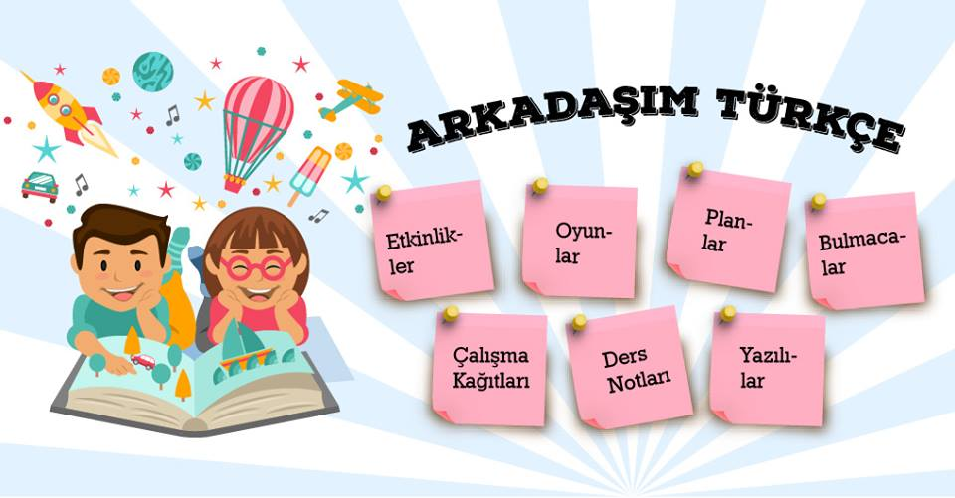

TÜRKÇEMİZİ KORUMANIN ÖNEMİ
"Milli duygu ve dil arasındaki bağ çok güçlüdür.
Dilin milli ve zengin olması milli duygunun
gelişmesinde başlıca etkendir."

Atatürk yukarıdaki sözünde, dilin bir millet için ne kadar önemli olduğunu ve milli duygular üzerindeki güçlü etkisini vurgulamıştır. Gerçekten de dil bir milleti millet yapan en önemli unsurlardan biridir. Günümüzde, dünya üzerinde birçok ulus vardır. Bu uluslardan her birinin kendine ait dilleri ve dillerin ulusların geçmişinde belli bir tarihi bulunur.
Bu tarihi süreçte dille birlikte gelişen bir diğer şey de bağımsızlıktır. Uluslar ancak özgür ve bağımsız olduklarında kendilerine ait bir dil kullanabilmişlerdir. Diyebiliriz ki, ulusal bir dilin kullanılması o devletin özgür ve bağımsız kimliğinin bir göstergesidir. Bu sonuç ise, bize dilin titizlikle korunması ve geliştirilmesi gereken bir milli değer olduğunu kanıtlar.
Atatürk'ün, Cumhuriyet'i yeni kurduğu yıllarda yaptığı çalışmaların başında, Türk Dil Kurumu'nun kurulması gelir. Bu kurumun kuruluş amacı, Türk dilini geliştirmek ve dilin milletleri birleştirici bir unsur olduğunu Türk Milletine anlatmaktır.
Böylece, bugün Türk dili anlaşılır ve genel geçerliliği olan tek bir yapıya kavuşmuştur. Osmanlı'ya baktığımızda dilin saray çevresinde farklı, halk arasında farklı olduğunu görürüz. Bu da sarayla yani yönetimle halkı birbirinden uzak tutan bir etkendi. Cumhuriyet yıllarıyla birlikte bu engelin aşılması halkla yönetimi birbirine yaklaştırmış ve halkın da demokrasinin temeline uygun olarak yönetimde söz sahibi olmasını kolaylaştırmıştır. Buradan, dil üzerinde yapılan çalışmaların faydası ve gerekliliği daha iyi anlaşılır.
Türkiye'nin bugününe baktığımızda, dilimizin dünyanın süper gücü sayılan bazı ülke dillerinin etkisinde kaldığını görüyoruz. Bu etkileşimin Türk dili üzerindeki etkileri çok açıktır. Türk gençlerine düşen ise, Batı kültürünün olumlu yönlerini alırken hiçbir milli değerden ödün vermemektir.
Türkçeyi her zaman en doğru şekilde kullanmak ve onu korumak, milli bütünlüğü sağlamak için gerçekten önemli bir davranıştır. Zira, bize kimlik kazandıran bu olguyu zayıflatmak kendi kimliğimizi silik bir hale getirmekle eşdeğerdir. Yapmamız gereken şey, güçlü Batılı devletlerin dillerini daha çok kullanmak değil, kendi dilimizi nasıl daha yaygın ve diğer uluslarca talep gören bir dil haline getirebileceğimizin yollarını aramaktır.
Unutmamalıdır ki, dilimizin talep görmesinin yolu diğer uluslara üstünlük sağlamış, siyasi ve kültürel açıdan ileri gitmiş bir medeniyet olmaktan geçer. Kuşkusuz, Türkçe'yi dünyanın hemen her ülkesinde geçerlilik kazanmış ve dünya nüfusunun çoğunluğunun konuştuğu bir dil olarak görmek her Türk insanına gurur verir.

Atatürk’ün Türk dili ile ilgili sözleri

Türk milletinin dili Türkçedir. Türk dili dünyada en güzel, en zengin ve en kolay olabilecek bir dildir. Onun için her Türk, dilini çok sever ve onu yüceltmek için çalışır. (1929)

Güzel dilimizi ifade etmek için yeni Türk harflerini kabul ediyoruz. Bizim ahenkli, zengin lisanımız yeni Türk harfleriyle kendini gösterecektir. (1928)
Türk dili zengin, geniş bir dildir. Her kavramı ifade kabiliyeti vardır. Yalnız onun bütün varlıklarını aramak, bulmak, toplamak, onlar üzerinde çalışmak lazımdır. (1930)

Gaye, bugünkü ve yarınki Türk’ün medeniyetini kucaklayacak en güzel ve en ahenkli Türkçe’dir. (1932)

Milli duygu ile dil arasındaki bağ çok kuvvetlidir. Dilin milli ve zengin olması, milli duygusunun gelişmesinde başlıca etkendir.
Büyük Türk tarihine, Türk dilinin kaynaklarına, zengin lehçelerine, eski Türk eserlerine önem veriyoruz. Baykal ötesindeki Yakut Türklerinin dil ve kültürlerini bile ihmal etmiyoruz. (1924)

Türk dili, dillerin en zenginlerindendir, yeter ki bu dil bilinçle işlensin.
Milli bilincin ayakta kalabilmesi ve uyanık bulunması için dil ve tarih uğrunda çalışmaya mecburuz.Ülkesini yüksek bağımsızlığını korumasını bilen Türk milleti, dilini de yabancı diller boyunduruğundan kurtarmalıdır. (1930)

Türk dilinin sadeleştirilmesi, zenginleştirilmesi ve kamuoyuna bunların benimsetilmesi için her yayın vasıtasından faydalanmalıyız. Her aydın hangi konuda olursa olsun yazarken buna dikkat edebilmeli, konuşma dilimizi ise ahenkli, güzel bir hale getirmeliyiz. (1938)

